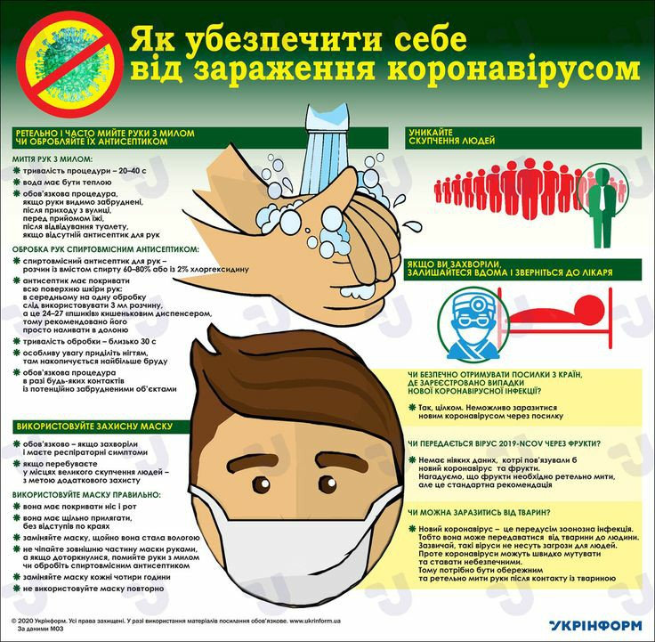

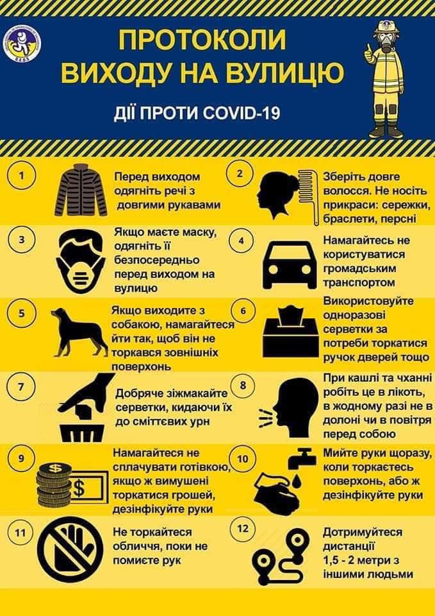

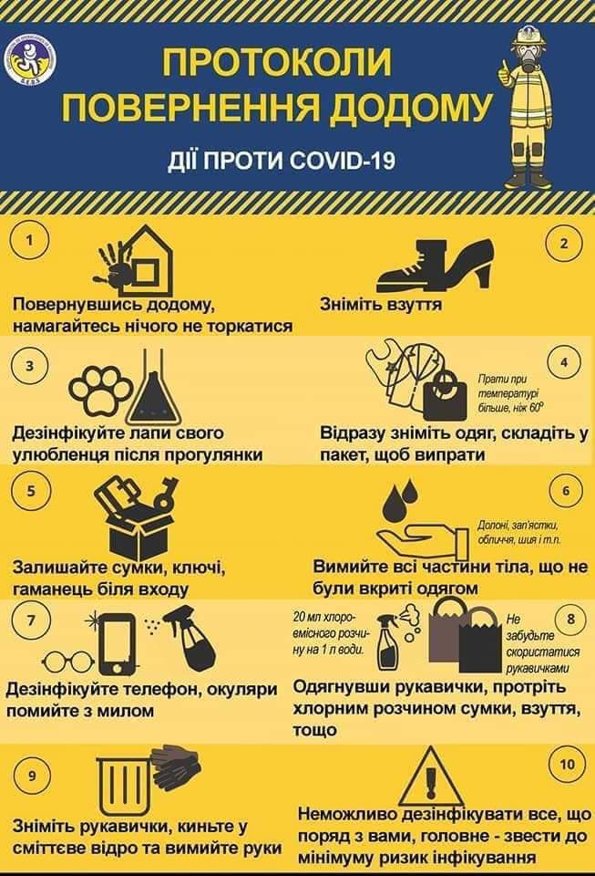

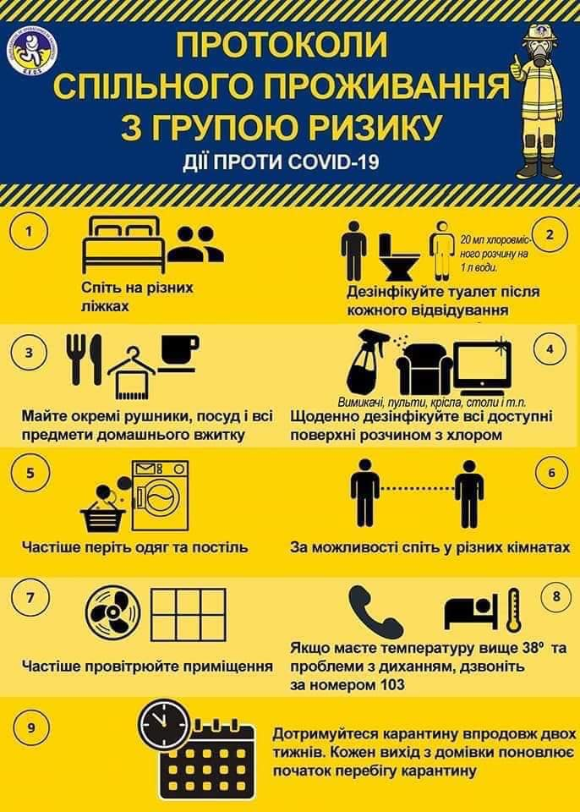

Основна теза: захворів – сиди вдома. Не варто ризикувати власним здоров’ям і здоров’ям інших. У разі погіршення стану – зверніться до свого сімейного лікаря.
Діагностика: Як визначити на початкових стадіях коронавірус?
На початковій стадії коронавірус має такі ж симптоми, що й інші гострі вірусні захворювання. Визначити можуть тільки спеціальні тести. Найпоширенішими симптомами є головний біль, кашель, лихоманка й утруднення дихання, у деяких випадках – діарея або кон’юнктивіт. Новий штам коронавірусу може викликати тяжку форму пневмонії. У цьому його небезпека.
Важливо! Вчасне діагностування. Так як за симптоматикою коронавірус нічим не відрізняється від інших вірусних хвороб, то важливо відразу звернутись до лікаря.. Надалі – лікар має алгоритм дій, що робити.
Хто є групою ризику?
Перебіг хвороби залежить від імунітету людини. Вразливою групою є люди похилого віку та люди із хронічними хворобами і слабким імунітетом, вони більш схильні до розвитку важких захворювань, контактна особа при випадку COVID-19 – особа, яка наразі не має симптомів, але яка контактувала, або ймовірно контактувала із особою, хворою на COVID-19.
Як можна заразитися, як передається вірус?
Наразі відомо, що новий коронавірус передається краплинним і контактним шляхами. Вірус не циркулює у повітрі. Він не здатний переміщатись на далекі відстані. Він є тільки у крапельках, які людина видихає під час кашлю чи чханню. Відстань – це гарантія безпеки. Це фактор переривання епідемічного ланцюга. Тому заразитись неможливо навіть від інфікованої людини, якщо ви не знаходитесь безпосередньо поруч із інфікованим (нагадуємо, це максимум – 1,5-2 м). На поверхнях вірус може жити близько 3 годин. Тому важливо дезінфікувати поверхні, ручки дверей і т.д.
Переважає контактний шлях, коли вірус потрапляє на слизові оболонки носа, очей через руки або інші предмети (хустинку, рукавиці) після торкання до об’єктів (тварин, м’яса, риби, дверних ручок, поручнів), що забруднені виділеннями із дихальним шляхів хворого чи інфікованого.
Краплинним шляхом вірус передається від людини до людини під час кашлю або чхання у тісному контакті, коли утворюються краплі діаметром понад 5 мкм. Коронавіруси не здатні зберігати інфектогенність (заразність) під час передавання на далекі відстані. Тому тісним контактом вважають відстань менше 1 м.
Рекомендації як убезпечити себе від зараження: ретельно і часто мийте руки з милом чи обробляйте їх спиртовмісним антисептиком. Уникайте скупчення людей. Якщо ви захворіли, залишайтеся вдома і зверніться до лікаря. Використовуйте захисну маску: обов’язково – якщо захворіли і маєте респіраторні симптоми (кашель, нежить); якщо перебуваєте у місцях великого скупчення людей – з метою додаткового захисту.

Фельдшер ЗОШ №10 Горблюк О.В

